КАРТА – СХЕМА
Нестационарного торгового объекта (киоск – печатная продукция)

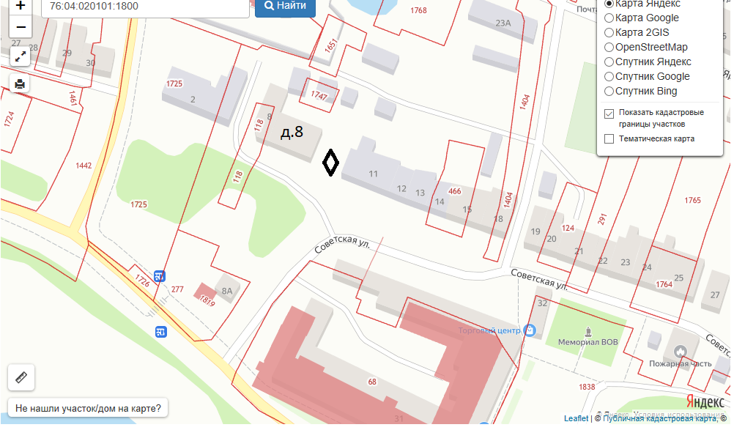
Адресный ориентир: с. Великое, ул. Советская, район дома 8

